**Ministerul Educației al Republicii Moldova**

**Universitatea Tehnică a Moldovei**

**Facultatea Calculatoare, Informatică și Microelectronică**

**Departamentul Informatică și Ingineria Sistemelor**

**Raport**

Lucrarea de laborator nr.3

Disciplina: Analiza și Sinteza Dispozitivelor Numerice

Tema: Sinteza decodificatoarelor şi codificatoarelor.

**Efectuat**: st.gr. TI-207 Bunescu Gabriel

**Verificat**: lect. univ. Osovschi Mariana

Chișinău 2021

**Scopul lucrării:**

studierea practică a structurii şi a metodelor de sinteză a decodificatoarelor şi codificatoarelor.

Tema pentru acasă

1.   Efectuaţi sinteza unui decodificator binar-zecimal pe 7 segmente conform variantei din tabelul 2.6 ( la indicaţia profesorului).

2.   Efectuaţi sinteza unui codificator binar-zecimal conform variantei din tabelul 2.6 (la indicaţia profesorului).

|  |  |  |
| --- | --- | --- |
| Nr. crt. | Codul binar-zecimal | |
| Decodificator | Codificator |
| 26 | 5 2 2 (-1) | 8 4 1 (-2) |

#### Desfăşurarea lucrării

**în LogicWorks:**

1. Din biblioteca de elemente **Simulation Gates.clf** se selectează elementele **NAND**cu numărul corespunzător de intrări. Din biblioteca **Simulation IO.clf** se selectează dispozitivele de intrare-ieşire **Binary Probe**,  **Hex Keyboard**şi **Binary Switch.**

2. Se asamblează schema unui decodificator complet cu trei intrări în **Fereastra de lucru** şi se verifică corectitudinea lui. Se studiază diagrama de timp.

3. Se asamblează schema unui decodificator binar-zecimal pe 7 segmente din tema pentru acasă în setul de elemente ŞI-NU în **Fereastra de lucru** şi se verifică corectitudinea lui. Se studiază diagrama de timp.

4.  Se asamblează schema unui codificator binar-zecimal din tema pentru acasă în setul de elemente ŞI-NU în **Fereastra de lucru** şi se verifică corectitudinea lui. Se studiază diagrama de timp.

5.  Pentru circuitele asamblate se determină costul şi timpul de reţinere.

Tabel.1.codificator binar-zecimal 841(-2)

|  |  |  |  |  |  |  |  |  |  |  |  |  |  |  |
| --- | --- | --- | --- | --- | --- | --- | --- | --- | --- | --- | --- | --- | --- | --- |
| Cifra  zecimala | Intrare | | | | | | | | | | iesire | | | |
| 8 | 4 | 1 | -2 |
| X0 | X1 | X2 | X3 | X4 | X5 | X6 | X7 | X8 | X9 | F1 | F2 | F3 | F4 |
| 0 | 1 | 0 | 0 | 0 | 0 | 0 | 0 | 0 | 0 | 0 | 0 | 0 | 0 | 0 |
| 1 | 0 | 1 | 0 | 0 | 0 | 0 | 0 | 0 | 0 | 0 | 0 | 0 | 1 | 0 |
| 2 | 0 | 0 | 1 | 0 | 0 | 0 | 0 | 0 | 0 | 0 | 0 | 1 | 0 | 1 |
| 3 | 0 | 0 | 0 | 1 | 0 | 0 | 0 | 0 | 0 | 0 | 0 | 1 | 1 | 1 |
| 4 | 0 | 0 | 0 | 0 | 1 | 0 | 0 | 0 | 0 | 0 | 0 | 1 | 0 | 0 |
| 5 | 0 | 0 | 0 | 0 | 0 | 1 | 0 | 0 | 0 | 0 | 0 | 1 | 1 | 0 |
| 6 | 0 | 0 | 0 | 0 | 0 | 0 | 1 | 0 | 0 | 0 | 1 | 0 | 0 | 1 |
| 7 | 0 | 0 | 0 | 0 | 0 | 0 | 0 | 1 | 0 | 0 | 1 | 0 | 1 | 1 |
| 8 | 0 | 0 | 0 | 0 | 0 | 0 | 0 | 0 | 1 | 0 | 1 | 0 | 0 | 0 |
| 9 | 0 | 0 | 0 | 0 | 0 | 0 | 0 | 0 | 0 | 1 | 1 | 0 | 1 | 0 |

**Întru cît nu avem nevoia de minimizare vom scri expresiile logice:**

$$f_{1}=X_{6}+X_{7}+X_{8}+X_{9}$$

$$f_{2}=X_{2}+X_{3}+X_{4}+X_{5}$$

$$f_{3}=X_{1}+X_{3}+X_{5}+X_{7}+X_{9}$$

$$f_{4}=X_{2}+X_{3}+X_{6}+X_{7}$$

Folosind legile lui De Morgans, transformăm relațiile de mai sus (funcțiile) pentru setul de elemente ȘI-NU

$$f_{1}= \overline{{\overline{x}}_{6}* {\overline{x}}_{7} * {\overline{x}}_{8} * {\overline{x}}_{9}}$$

$$f_{2}= \overline{{\overline{x}}_{2}* {\overline{x}}_{3} * {\overline{x}}_{4} * {\overline{x}}_{5}}$$

$$f_{3}= \overline{{\overline{x}}_{1}* {\overline{x}}_{3} * {\overline{x}}_{5} * {\overline{x}}_{7} }\overline{* {\overline{x}}_{9}}$$

$$f_{4}= \overline{{\overline{x}}_{2}* {\overline{x}}_{3} * {\overline{x}}_{6} * {\overline{x}}_{7}}$$

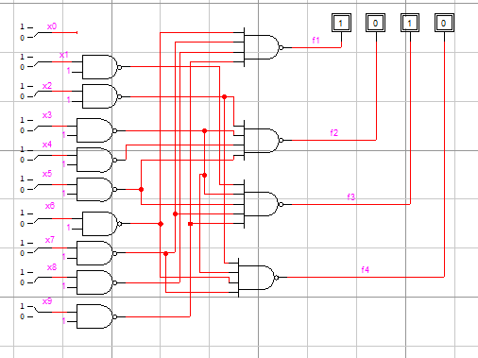

Figura 1. Schema codificatorului binar zecimal 841(-2).

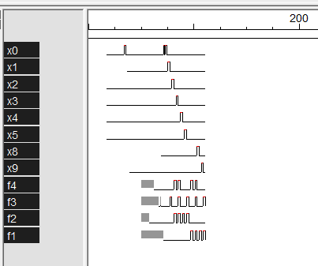

Figura 2. Diagrama de timp a codificatorului binar zecimal 841(-2).

Costul 36

Timpul de retinere a segmentului Td:2

Tabel.2. Decodificatorbinar-zecimal 522(-1)

|  |  |  |  |  |  |  |  |  |  |  |  |
| --- | --- | --- | --- | --- | --- | --- | --- | --- | --- | --- | --- |
| Cifra  Zeci-  mala | codul | | | | DC 7 Segmente | | | | | | |
| 5 | 2 | 2 | -1 |
| X1 | X2 | X3 | X4 | a | b | c | d | e | f | g |
| 0(0) | 0 | 0 | 0 | 0 | 1 | 1 | 1 | 1 | 1 | 1 | 0 |
| 1(3) | 0 | 0 | 1 | 1 | 0 | 1 | 1 | 0 | 0 | 0 | 0 |
| 2(2) | 0 | 0 | 1 | 0 | 1 | 1 | 0 | 1 | 1 | 0 | 1 |
| 3(7) | 0 | 1 | 1 | 1 | 1 | 1 | 1 | 1 | 0 | 0 | 1 |
| 4(6) | 0 | 1 | 1 | 0 | 0 | 1 | 1 | 0 | 0 | 1 | 1 |
| 5(8) | 1 | 0 | 0 | 0 | 1 | 0 | 1 | 1 | 0 | 1 | 1 |
| 6(13) | 1 | 1 | 0 | 1 | 1 | 0 | 1 | 1 | 1 | 1 | 1 |
| 7(12) | 1 | 1 | 0 | 0 | 1 | 1 | 1 | 0 | 0 | 0 | 0 |
| 8(15) | 1 | 1 | 1 | 1 | 1 | 1 | 1 | 1 | 1 | 1 | 1 |
| 9(14) | 1 | 1 | 1 | 0 | 1 | 1 | 1 | 1 | 0 | 1 | 1 |
| 10 | 0 | 0 | 0 | 1 | * | * | * | * | * | * | * |
| 11 | 0 | 1 | 0 | 0 | * | * | * | * | * | * | * |
| 12 | 0 | 1 | 0 | 1 | * | * | * | * | * | * | * |
| 13 | 1 | 0 | 0 | 1 | * | * | * | * | * | * | * |
| 14 | 1 | 0 | 1 | 0 | * | * | * | * | * | * | * |
| 15 | 1 | 0 | 1 | 1 | * | * | * | * | * | * | * |

Construim diagramele Karnaugh pentru minimizare funcțiilor a-g.

pentru a avem:

1. Tabelul 2.1. Minimizarea funcției a

|  |  |  |  |  |
| --- | --- | --- | --- | --- |
| x1x2  x3x4 | 00 | 01 | 11 | 10 |
| 00 | 1 | * | 1 | 1 |
| 01 | * | * | 1 | * |
| 11 |  | 1 | 1 | * |
| 10 | 1 |  | 1 | * |

$$a=X_{1}+\overline{X_{3}}+X_{2}X_{4}+\overline{X_{2}}\overline{X_{4}}$$

1. Tabelul 2.2. Minimizarea funcției b

|  |  |  |  |  |
| --- | --- | --- | --- | --- |
| x1x2  x3x4 | 00 | 01 | 11 | 10 |
| 00 | 1 | * | 1 |  |
| 01 | * | * |  | * |
| 11 | 1 | 1 | 1 | * |
| 10 | 1 | 1 | 1 | * |

$$b=X_{3}+X_{2}\overline{X_{4}}+\overline{X_{1}}$$

1. Tabelul 2.3. Minimizarea funcției c

|  |  |  |  |  |
| --- | --- | --- | --- | --- |
| x1x2  x3x4 | 00 | 01 | 11 | 10 |
| 00 | 1 | * | 1 | 1 |
| 01 | * | * | 1 | * |
| 11 | 1 | 1 | 1 | * |
| 10 |  | 1 | 1 | * |

$$c=X_{2}+X_{4}+\overline{X_{3}}$$

1. Tabelul 2.4. Minimizarea funcției d

|  |  |  |  |  |
| --- | --- | --- | --- | --- |
| x1x2  x3x4 | 00 | 01 | 11 | 10 |
| 00 | 1 | * |  | 1 |
| 01 | * | * | 1 | * |
| 11 |  | 1 | 1 | * |
| 10 | 1 |  | 1 | * |

$$d=X_{1}X_{3}+\overline{X_{2}}\overline{X_{4}}+{X_{2}X}_{4}+\overline{X_{2}} \overline{X_{3}}$$

1. Tabelul 2.5. Minimizarea funcției e

|  |  |  |  |  |
| --- | --- | --- | --- | --- |
| x1x2  x3x4 | 00 | 01 | 11 | 10 |
| 00 | 1 | * |  |  |
| 01 | * | * | 1 | * |
| 11 |  |  | 1 | * |
| 10 | 1 |  |  | * |

$$e=X_{1}X_{4}+\overline{X_{1}}\overline{X_{2}}\overline{X_{4}}+\overline{X_{1}}\overline{X_{3}}$$

1. Tabelul 2.6. Minimizarea funcției f

|  |  |  |  |  |
| --- | --- | --- | --- | --- |
| x1x2  x3x4 | 00 | 01 | 11 | 10 |
| 00 | 1 | * |  | 1 |
| 01 | * | * | 1 | * |
| 11 |  |  | 1 | * |
| 10 |  | 1 | 1 | * |

$$f=X_{1}\overline{X_{2}}+\overline{X_{1}}\overline{X_{3}}+X_{1}X_{4}+X_{1}X_{3}+X_{2}X_{3}\overline{X_{4}}$$

1. Tabelul 2.7. Minimizarea funcției g

|  |  |  |  |  |
| --- | --- | --- | --- | --- |
| x1x2  x3x4 | 00 | 01 | 11 | 10 |
| 00 |  | * |  | 1 |
| 01 | * | * | 1 | * |
| 11 |  | 1 | 1 | * |
| 10 | 1 | 1 | 1 | * |

$$g=X_{1}\overline{X_{2}}+X_{3}\overline{X_{4}}+X_{2}X_{4}$$

În rezultatul minimizării au fost obţinute următoarele funcţii logice:

$$a=X_{1}+\overline{X_{3}}+X_{2}X_{4}+\overline{X_{2}}\overline{X_{4}}$$

$$b=X_{3}+X_{2}\overline{X_{4}}+\overline{X_{1}}$$

$$c=X_{2}+X_{4}+\overline{X_{3}}$$

$$d=X_{1}X_{3}+\overline{X_{2}}\overline{X_{4}}+{X_{2}X}_{4}+\overline{X_{2}} \overline{X_{3}}$$

$$e=X_{1}X_{4}+\overline{X_{1}}\overline{X_{2}}\overline{X_{4}}+\overline{X_{1}}\overline{X_{3}}$$

$$f=X_{1}\overline{X_{2}}+\overline{X_{1}}\overline{X_{3}}+X_{1}X_{4}+X_{1}X_{3}+X_{2}X_{3}\overline{X_{4}}$$

$$g=X_{1}\overline{X_{2}}+X_{3}\overline{X_{4}}+X_{2}X_{4}$$

Luînd în consideraţie conjuncţiile comune, funcţiile a, b, c, d, e, f, g pot fi scrise în felul următor:

$$a=X_{1}+S+Z+P$$

$$b=X_{3}+X_{2}\overline{X_{4}}+\overline{X_{1}}$$

$$c=X_{2}+X_{4}+S$$

$$d=T+P+Z+\overline{X_{2}} \overline{X_{3}}$$

$$e=O+\overline{X_{1}}\overline{X_{2}}\overline{X_{4}}+W$$

$$f=R+W+O+T+X_{2}X_{3}\overline{X_{4}}$$

$$g=R+X_{3}\overline{X_{4}}+Z$$

Unde:

$$Z=X_{2}X_{4}$$

$$S=\overline{X_{3}}$$

$$W=\overline{X_{1}}\overline{X_{3}}$$

$$T=X_{1}X_{3}$$

$$P=\overline{X_{2}}\overline{X_{4}}$$

$$O=X_{1}X_{4}$$

$$O=X_{1}X_{4}$$

**Aducerea funcțiilor la forma elementară *ȘI-NU:***

$$a=\overline{\overline{X_{1}}*\overline{\overline{X_{2}}\overline{X_{4}}}*\overline{Z}*\overline{S}}$$

$$b=\overline{\overline{X_{3}}*\overline{P}*\overline{\overline{X_{1}}}}$$

$$c=\overline{\overline{X_{2}}*\overline{S}*\overline{X_{4}}}$$

$$d=\overline{\overline{\overline{X_{2}} \overline{X_{3}}}*\overline{Z}*\overline{T}*\overline{P}}$$

$$e=\overline{\overline{O}*\overline{\overline{X_{1}}\overline{X_{2}}\overline{X_{4}}}*\overline{W}}$$

$$f=\overline{\overline{T}*\overline{W}*\overline{R}*\overline{O}*\overline{X_{2}X_{3}\overline{X_{4}}}}$$

$$g=\overline{\overline{R}*\overline{Z}*\overline{X_{3}\overline{X_{4}}}}$$

Schema în setul de elemente ŞI-NU:

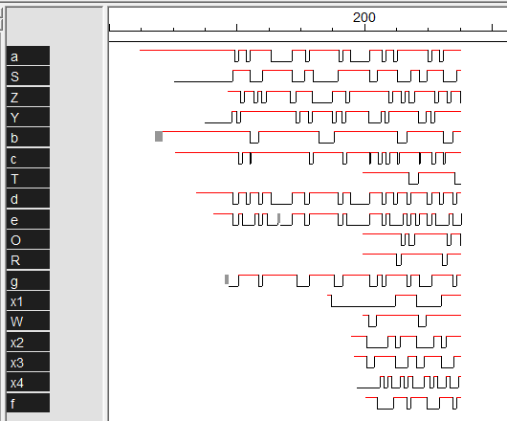

Figura 3. Diagrama de timp a decodificatorului binar zecimal 522(-1).

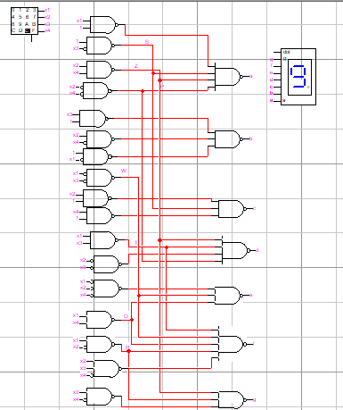

Figura 4. schema unui decodificator binar-zecimal pe 7 segmente 522(-1).

Costul 61

Timpul de retinere a segmentului Td:2

**Concluzie:**

La crearea acestui laborator eu am făcut cunostință cu codificatorul și decodificatorului binary-zecimal. Am realizat decodificarea a unui DC pe 7 segmente și codificatorul cu 10 intrări și 4 ieșiri. Pentru ambele am realizat schema în setul de elemente și-nu/și-nu cu ajutorul LogicWorks.